Международный день семьи

15 мая 2018 года руководители творческих объединений Центра культуры и творчества г. Поворино провели в своих коллективах беседы «Чем семья моя богата!», и затем ребята с помощью родителей подготовили плакаты, которые были размещены в фойе клуба. Таким образом, дети смогли поделиться с посетителями ЦКТ семейными фотографиями из личного архива, а также цитатами о семье.
Праздник международного Дня семьи призван напомнить нам о вечных ценностях, о любви и верности и о том, какое это великое счастье – семья.

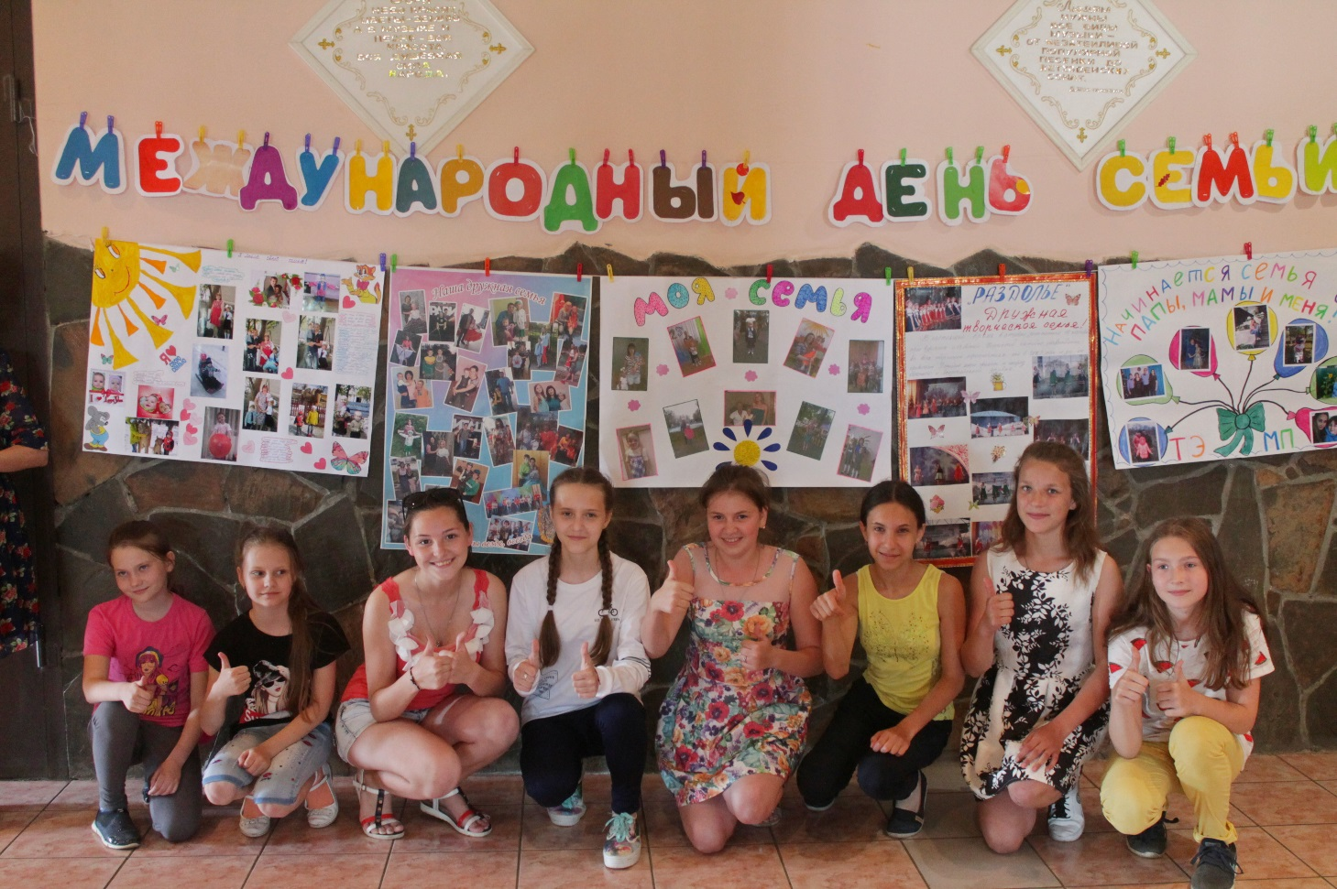

Цель таких мероприятий - повышение роли семьи в обществе и поднятие престижа многодетной семьи и материнства.

